Маятниковые двери

Маятниковые двери из алюминия изготавливаются двух видов: одностворчатые и двустворчатые. При этом, у двустворчатых алюминиевых дверей могут открываться в обе стороны как одна, так и две створки. Алюминиевые маятниковые двери могут быть «глухими», или дверное полотно может быть заполнено прочными стеклянными вставками или сэндвич-панелями.

Алюминиевые маятниковые двери отличаются от обычных тем, что имеют способность открываться вовнутрь помещения и наружу. В большинстве случаев они устанавливаются как входные двери в крупных торговых центрах, часто посещаемых магазинах, в общественных заведениях, да и, собственно, в любых зданиях, где наблюдается постоянный поток посетителей. Так как двери практически никогда не бывают закрытыми, особых требований к их теплоизоляции не предъявляют.

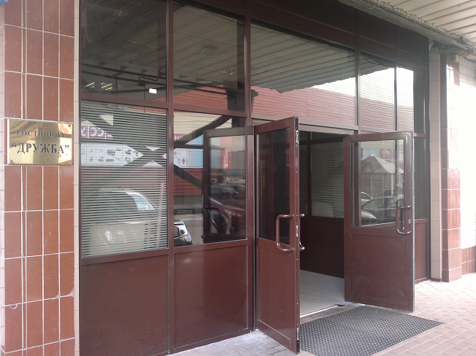

Компания поставляет под «ключ»:

1. Алюминиевые и цельностеклянные входные группы, а также карусельные двери, для мест с большой проходимостью людей. Подобные конструкции отличаются эргономичностью и практичностью, а их размер, дизайн, обработка и оформление подбираются исходя из требований клиента и тех функций, которые будет выполнять конструкция.
2.Проектирование и возведение перегородок любого класса и назначения от санитарно-технических до офисных. В ходе работы используется различные технологии и всевозможные материалы, такие как стекло, гипсовинил, ДСП, лДСП, МДФ, ДВП и т.д.
3.Офисные, цельностеклянные, технические, противопожарные, автоматические двери всевозможных видов с использованием новейших технологий по современным стандартам качества и индивидуальным требованиям клиента, идеально вписываясь в интерьер офисного или торгового пространства.
4. Заказы на поставку козырьков и перил из нержавеющей стали различных размеров с использованием стекла, деревянных панелей и т.д.
5. Предлагает широкий спектр услуг по поставке:
- душевых кабин;
- столешниц из битого триплекса;
- стеклянных полов и потолков;
- столов и тумб;
- нестандартных шкафов-купе с использованием стекла и дерева.

Заявки на выполнение работ принимаются в устной, произвольной форме по указанным корпоративным телефонам или письменно по электронной почте.
Выезд наших специалистов к Заказчикам в удобное ему время по любым вопросам бесплатен! Заказчику предоставляются все документы по решению его задач и он правомерен принимать любое выгодное и устраивающее его решение!
Тел.корпоративные:
+7 926 249 - 79 - 43,
+7 926 536 - 40 - 16.
« Все услуги по благоустройству зданий, помещений и территорий - ремонт, уборка, погрузка и вывоз мусора контейнерами ».

